关于新飞牌电磁炉产品的消费警示
标称产品名称 | 新飞牌电磁炉
产品照片 | 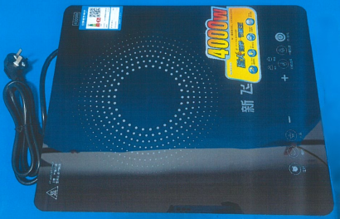
标称型号/规格 | GL-C35 220V~ 50Hz 3500W
标称产品商标 | 中文：新飞 英文：/
标称生产批号/日期 | GL2023072101/2024-06-30/2023年7月21日
标称生产者名称 | 中山市格雷智能科技有限公司
产品风险及可能  导致的后果 | 产品接地措施项目不符合GB 4706.1-2005、GB 4706.29-2008标准要求，可能造成使用者触电，存在安全隐患。
避免损害发生的  应急处置方式 | 若消费者所持有的新飞牌电磁炉为该款涉嫌存在缺陷的产品，请立即停止使用，并妥善进行环保处理。
标称生产者无法实施召回活动的原因 | 该公司已于2026年7月31日注销。

